Дистанционное обучение 13.04.2020-30.04.2020

Педагог: Ворфоломеев А.В

Объединение: «Спортивный туризм»

Группа 3 год обучения на базе МБУДОЦДОД с. Долгоруково

Задание от педагога. | Обратная связь
Дата 16.04.2020г  Тема : Личное прохождение «Подъем – переправа – спуск»  1.https://www.youtube.com/watch?v=RyOX4MsDHww  2.https://www.youtube.com/watch?v=evEndIdItiE  Не забываем про физподготовку. Выполняем скоростные упражнения. Сегодня, это прыжки через скакалку, чередуем постановку ног. | Вопросы и ответы на задания присылать на электронную почту vorfolomeevav@yandex.ru  Все возникающие вопросы можно задать мне по телефону
23.04.2020г.  Тема: Туристические узлы  https://youtu.be/1LGJ71Gifgg  Научиться вязать пять узлов  Снять видео или фото, как вы вяжете узлы. | Фото связанных узлов присылать на электронную почту vorfolomeevav@yandex.ru
25. 04.2020г.  Тема: Страховочная система для спортивного туризма, блокировка страховочной системы  https://youtu.be/LeWuUdqJQ3E  Посмотреть видео, выделить все части системы. | Ознакомиться с информацией в группе в контакте  https://vk.com/club193159529
23.04.2020г.  Тема: Масштабы карт  http://youtu.be/xu_sanrfhkE  Описание работы – как вычислить расстояние по карте, исходя из масштаба. | Вопросы присылать на электронную почту vorfolomeevav@yandex.ru
Дата 30.04.2020г.  Тема : АЗИМУТ.  Видео –занятие  Как ПРАВИЛЬНО пользоваться компасом  https://www.youtube.com/watch?v=eHPuuAPwlNA  Азимут. Или как пользоваться компасом на местности.  https://www.youtube.com/watch?v=1G-X-RmhhA4  Определить азимут по карте  от А до В =  от А до С =  от А до Х =  от С до В =  от С до Х =  от С до А =  от В до А =  от В до С =  от В до Х = | Ответы присылать на электронную почту vorfolomeevav@yandex.ru
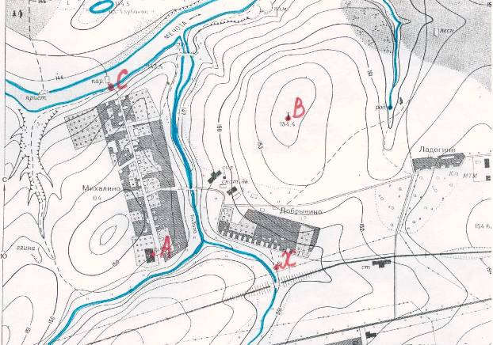
от А до В =
от А до С =
от А до Х =
от С до В =
от С до Х = от С до А =
от В до А =
от В до С =
от В до Х =

